温馨提示：
此套题为Word版，请按住Ctrl,滑动鼠标滚轴，调节合适的观看比例，答案解析附后。关闭Word文档返回原板块。
课时提升作业(二十一)
光合作用原理的应用和化能合成作用
(30分钟 50分)
一、选择题(共6小题，每小题5分，共30分)
1.(2015·临沂高一检测)如图所示为两种温度条件下光照强度与光合作用强度关系的曲线。下列说法不正确的是( )
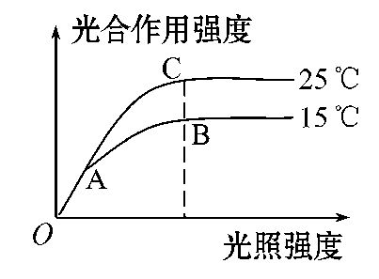
A.光照强度低于A时，限制光合作用的主要因素是光照强度
B.光照强度高于B时，限制光合作用的主要因素是温度
C.20℃进行实验得到的曲线一定位于图中两曲线之间
D.植物在C点时释放O₂速率可能比B点释放O₂速率慢
【解析】选C。题目没有说明该植物光合作用的最适温度，因此无法判断20℃时进行实验得到的曲线是否位于图中两曲线之间。
2.农科所技术员研究温度对某蔬菜新品种产量的影响，将实验结果绘制成如图所示的曲线。下列结论合理的是( )
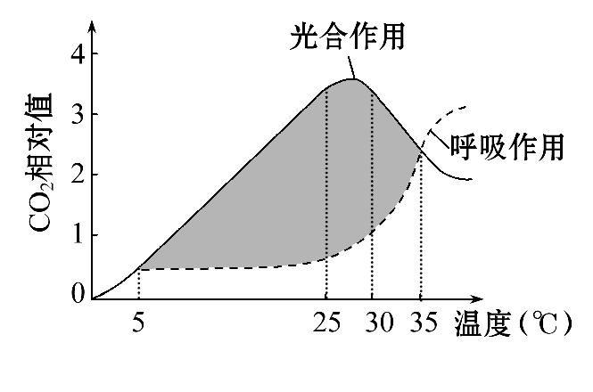
A.光合作用酶的最适温度高于呼吸作用酶的最适温度
B.阴影部分表示5～35℃时蔬菜的净光合速率小于零
C.光照越强，该蔬菜新品种的产量越高
D.温室栽培该蔬菜时温度最好控制在25～30℃
【解析】选D。由图可知光合作用的最适温度在25～30℃，而呼吸作用的最适温度在35℃以上，故A错误。阴影部分表示的是5～35℃时蔬菜的净光合速率大于零，故B错误。此图中没有光合作用强度和光照强度的关系，不能说明光照越强，该蔬菜新品种的产量越高，故C错误。当光合作用与呼吸作用差值较大时最有利于该蔬菜增产，由图可知温度应在25～30℃，故D正确。
3.(2015·咸宁高一检测)大气中CO₂浓度的适当升高可以提高许多农作物的产量，这是因为( )
A.CO₂是光合作用的产物，浓度升高能增强光合作用
B.CO₂是光合作用的原料，浓度升高能增强光合作用
C.CO₂是光合作用的原料，浓度升高能增强呼吸作用
D.CO₂是呼吸作用的原料，浓度升高能增强光合作用
【解析】选B。绿色植物通过叶绿体利用光能把CO₂和水转变成储存能量的有机物，并释放出氧气的过程叫光合作用。影响光合作用的因素有光照强度、温度、CO₂的浓度等，在一定范围内，绿色植物的光合作用随CO₂的浓度增加而增强，故大气中CO₂浓度的适当升高，增加了光合作用的原料，可以提高许多农作物的产量。
4.为探究影响光合作用强度的因素，将同一品种玉米苗置于25℃条件下培养，实验结果如图所示。以下说法正确的是( )
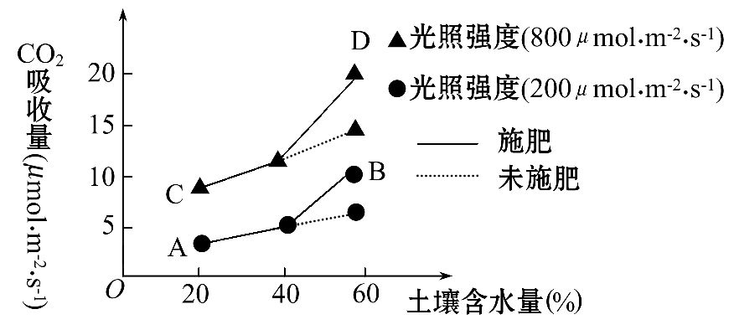
A.施肥与CO₂吸收量无关
B.与B点相比，A点条件下限制CO₂吸收量的主要因素是光照强度
C.与D点相比，限制C点玉米吸收CO₂的主要因素是土壤含水量
D.与C点相比，A点施肥过少，限制了CO₂吸收
【解题指南】解答本题的关键是比较曲线，找到引起曲线变化的异同点：如D点与B点的相同点为施肥程度相同，含水量相同；D点与B点的不同点为二氧化碳的吸收量、光照强度不同。
【解析】选C。由图中的虚线和实线的比较可以看出，在施肥和不施肥的情况下二氧化碳的吸收量是不同的；与B点相比，A点条件下限制CO₂吸收量的主要因素是土壤中的含水量，因为两者的光照强度是相同的；与D点相比，限制C点光合作用强度的主要因素是土壤中的含水量；C点与A点的光合作用强度不同的主要原因是光照强度不同。

【规律方法】光照强度与光合作用速率的关系
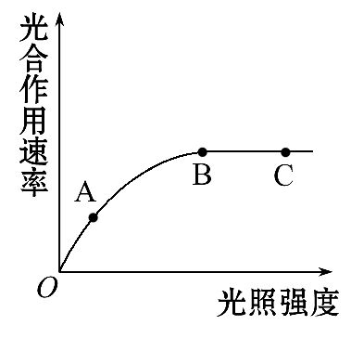
此类型曲线为两段曲线，即在一定范围内(B点以前)，随着光照强度的增加，光合作用速率增加，但超过一定范围(B点)后随着光照强度增加，光合速率不再变化。
5.在四种不同的实验条件(①0.1%CO₂、30℃，②0.1%CO₂、20℃，③0.03% CO₂、30℃，④0.03% CO₂、20℃)下，测定光照强度对光合速率的影响。图中曲线分别表示①～④实验的结果。下列对于限制实验②、实验④、P点光合速率主要因素的判断，正确的一组是( )
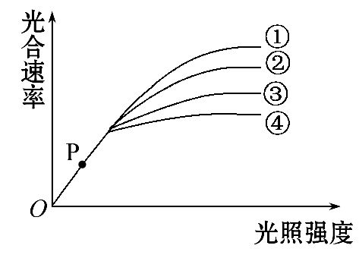
A.光照强度 CO₂浓度 温度
B.CO₂浓度 光照强度、温度 温度
C.温度 光照强度 CO₂浓度
D.温度 CO₂浓度、温度 光照强度
【解析】选D。比较实验①和②可知，自变量是温度，实验②20℃小于实验①
30℃，实验①比实验②的光饱和点高，故限制实验②的主要因素是温度。同理，比较实验②和④、③和④可知，限制实验④的主要因素分别是CO₂浓度、温度。限制P点光合速率的主要因素是光照强度。
6.(2015·广州高一检测)在CO₂浓度一定、温度适宜的环境中，测定植物叶片在不同光照条件下CO₂的吸收或释放量，结果如下表(表中负值表示CO₂释放，正值表示CO₂吸收)，下列选项中正确的是(多选)( )
光照强度(klx) | 2.0 | 4.0 | 6.0 | 8.0 | 9.0 | 10.0
CO₂(mg·100 cm⁻²·h⁻¹) | -2.0 | 2.0 | 6.0 | 10.0 | 12.0 | 12.0
A.光照强度在8.0～9.0 klx时，细胞内合成ATP的速率不变
B.光照强度在2.0 klx时，细胞内不进行光合作用
C.光照强度在8.0 klx时，细胞只吸收二氧化碳不需吸收氧气
D.超过9 klx时，光合作用速率不再增加，主要是受外界CO₂浓度的制约
【解析】选C、D。由表可知光照强度在8.0～9.0 klx时，二氧化碳吸收增加，说明光合作用速率加快，产生ATP的速率加快，故A错误。光照强度在2.0 klx时，细胞内二氧化碳释放较多，应是呼吸作用强度大于光合作用强度，故B错误。光照强度在8.0 klx时吸收二氧化碳，说明光合作用强度大于呼吸作用强度，不需要从外界吸收氧气，故C正确。超过9.0 klx时吸收二氧化碳不再增加，因为温度适宜，应是受二氧化碳浓度的限制，故D正确。
二、非选择题(共20分)
7.(2015·绵阳高一检测)图1为研究环境因素对培养瓶中蓝藻光合作用影响的装置，图2为改变环境因素后获得的液滴位置情况。请据图回答下列问题：
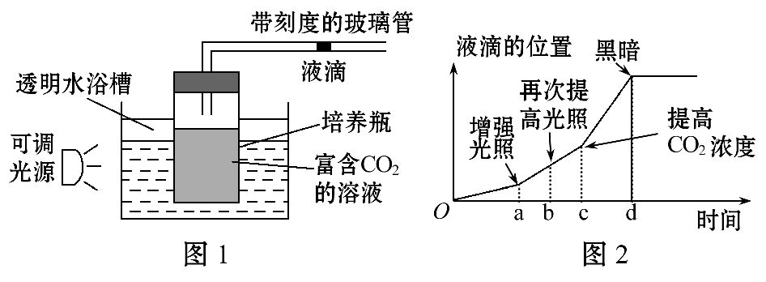
(1)蓝藻进行光合作用时吸收光能的色素是 。与植物细胞相比，蓝藻细胞的主要结构特点是没有 。
(2)实验中液滴移动的方向是 ，改变光照强度的方法有 、 。
(3)a时刻后短时间内叶绿体中C₃含量将 ，b～c时段限制光合作用的主要因素是 。
(4)请拟一个利用图1装置进行探究性实验的题目：
。
【解析】(1)蓝藻属于原核生物，其细胞内含有藻蓝素和叶绿素，能进行光合作用。原核生物与真核生物的主要区别是没有核膜包被的细胞核。
(2)光照下蓝藻进行光合作用释放氧气，使容器内气体体积增大，因此液滴右移。改变光照强度的方法有调节灯光亮度、改变灯与装置的距离等。
(3)a时刻突然增强光照，短时间内C₃被还原速率加快，其含量降低。b时刻再次提高光照强度，液滴位置变化不明显，c时刻提高CO₂浓度后液滴位置变化明显加快，因此b～c时段限制光合作用的主要因素是CO₂浓度。
(4)图1可通过调节可调光源来调节光照强度，因此可以探究光照强度对光合作用强度的影响。
答案：(1)藻蓝素和叶绿素 核膜包被的细胞核
(2)向右 调节灯光亮度 改变灯与装置的距离
(3)降低 CO₂浓度
(4)探究光照强度对光合作用强度的影响
【补偿训练】(2015·大连高一检测)将玉米的PEPC酶基因导入水稻后，测得光照强度对转基因水稻和原种水稻的气孔导度及光合速率的影响结果如下图所示。(注：气孔导度越大，气孔开放程度越高)
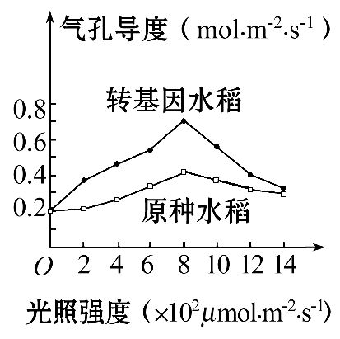
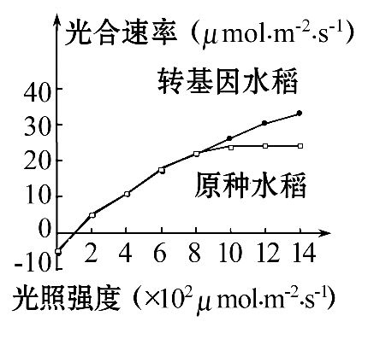
(1)水稻叶肉细胞中进行光合作用的场所是 ，其内4种光合色素中含量最多的是 。
(2)CO₂通过气孔进入叶肉细胞后，首先与 结合而被固定，固定产物的还原需要光反应提供 。
(3)光照强度低于8×10²μmol·m⁻²·s⁻¹时，影响转基因水稻光合速率的主要因素是 ；光照强度为(10～14)×10²μmol·m⁻²·s⁻¹时，原种水稻的气孔导度下降但光合速率基本不变，可能的原因是 。
(4)分析图中信息，PEPC酶所起的作用是
；转基因水稻更适合栽种在 环境中。
【解析】(1)光合作用是在叶绿体中进行的，叶绿体中含有4种光合色素，其中叶绿素a最多。
(2)CO₂进入叶肉细胞后先与C₅结合形成C₃，而C₃的还原需要光反应提供的[H]和ATP。
(3)由图可知光照强度低于8×10²μmol·m⁻²·s⁻¹时，影响转基因水稻光合速率的主要因素是横坐标光照强度，光照强度为(10～14)×10²μmol·m⁻²·s⁻¹时，限制原种水稻光合作用速率的不再是光照强度，而最可能的外界因素是二氧化碳浓度，原种水稻的气孔导度下降但光合速率基本不变，最可能的原因是光照强度增加与二氧化碳供应不足对光合速率的正负影响相互抵消。
(4)由两图结合可知，导入PEPC酶基因后气孔导度增大，进而提高了水稻在强光下的光合强度，因此转基因水稻更适合栽种在强光下。
答案：(1)叶绿体 叶绿素a
(2)C₅ [H]和ATP
(3)光照强度 光照强度增加与二氧化碳供应不足对光合速率的正负影响相互抵消(或二氧化碳供应已充足且光照强度已达饱和点)
(4)增大气孔导度，提高水稻在强光下的光合强度 强光(较强光照)
关闭Word文档返回原板块

